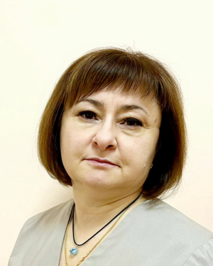
Суслова Марина Михайловна,
воспитатель
МДОУ «Д/с №4 «Калинка»»
г. Валуйки Белгородской обл.,
квалификационная категория «педагог-наставник»
(Приказ министерства образования Белгородской области
от 26 мая 2025 года № 1325)

